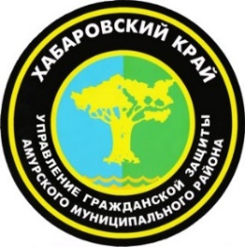

*ПАМЯТКА*

**КАК ЗАЩИТИТЬ РЕБЕНКА ОТ**

**ЭКСТРЕМИСТСКОЙ ИДЕОЛОГИИ**



УПРАВЛЕНИЕ ГРАЖДАНСКОЙ ЗАЩИТЫ

АМУРСКОГО МУНИЦИПАЛЬНОГО РАЙОНА

**Перемены в поведении ребёнка, которые должны Вас насторожить:**

**- манера поведения стала резкой и грубой, в речи появился жаргон, изменился стиль одежды;**

**- ребёнок стал скрытным и замкнутым, появились мысли (разговоры) о смерти;**

**- резко изменились музыкальные и спортивные пристрастия;**

**- появился интерес к способам изготовления и применения оружия, вредным привычкам;**

**- в разговорах на политические и социальные темы высказываются суждения с признаками нетерпимости;**

**- подросток ищет в Сети и сохраняет контент на темы суицида, «колумбайна»*, экстремистских идей (нацизм, анархизм), подписывается на паблики по данным темам, стремится быть похожим на представителей опасных течений.**

**Беспокоит поведение ребёнка, что делать?**

**- разговаривайте с ним. Интересуйтесь его жизнью, обсуждайте происходящие события и явления;**

**- обеспечьте досуг ребёнка. Занятия в кружках и секциях, общественная деятельность дадут ему возможность самореализации, расширят круг общения;**

**- контролируйте информацию, которую получает ребёнок. Обращайте внимание, из каких источников он черпает сведения о мире.**

**Помните: если вы не занимаетесь своим ребёнком, им займется кто-то другой!**

**Это важно помнить: советы психолога:**

**- создавайте дома атмосферу тепла и взаимоуважения: детская агрессивность чаще всего зарождается в семье;**

**- принимайте ребёнка таким, как он есть. Помните, что угрозы и запугивания не решают проблем;**

**- проявляйте благородство и такт, не говорите о людях неуважительно. Помните, что дети, как правило, подражают родителям;**

**- организуйте свободное время ребёнка, дав ему возможность заниматься полезным делом. Прививайте ему хороший вкус при выборе фильмов, литературы, музыки.**

**Лучшая защита ребёнка – это ваше внимание и забота.**

**\*Решением Верховного суда РФ от 02.02.2022 международное движение «Колумбайн» признано террористической организацией и его деятельность запрещена на территории России. Судебное решение принято на основании иска Генеральной прокуратуры РФ. Размещение в информационно-телекоммуникационных сетях, мессенджерах и любых иных информационных ресурсах призывов к акциям призывов к акциям относимых к «Колумбайну», либо их репосты будут рассматриваться как подготовка террористического акта. Под действие статьи о пропаганде терроризма подпадают также публичные высказывания, оправдывающие массовые убийства.**

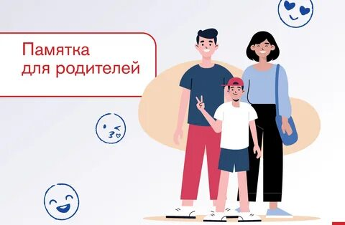

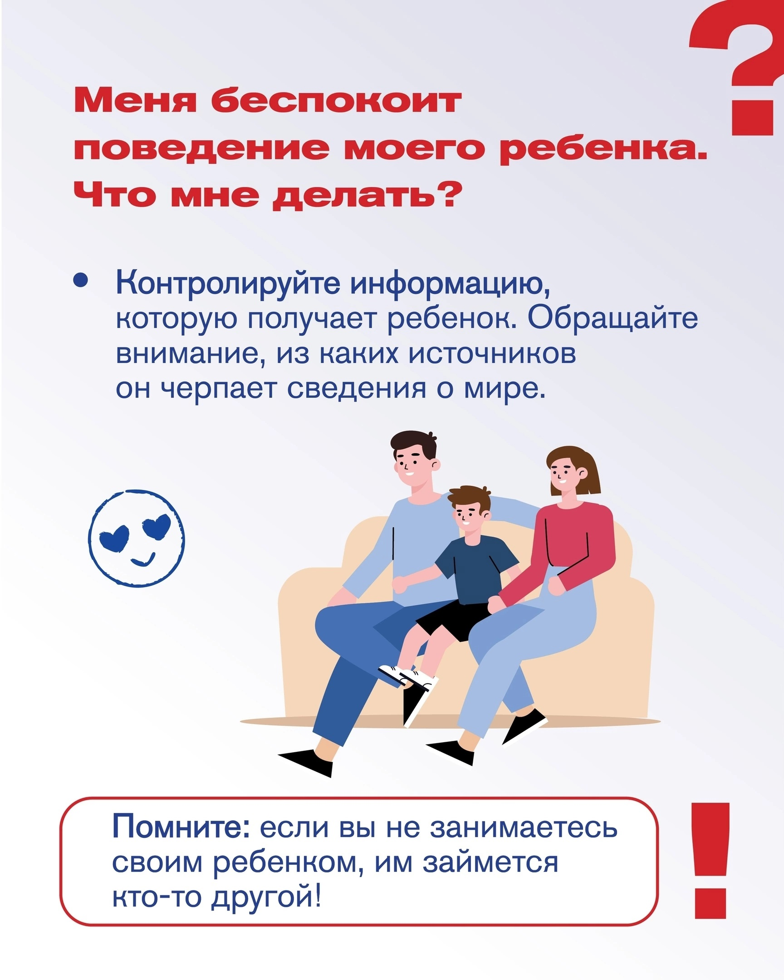

Пресс – центр

«Служба спасения 112»